Muziek
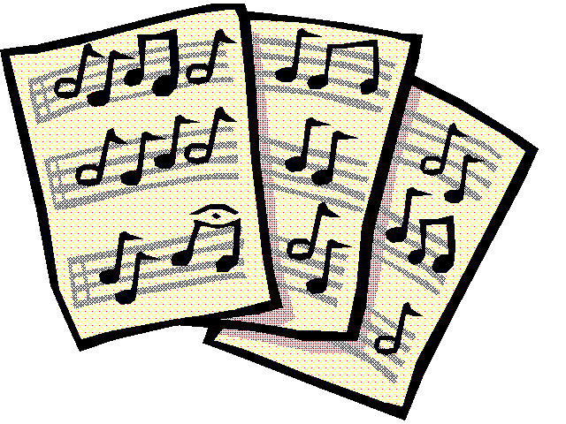Over muziek, ik vind het heerlijk om daarna te luisteren. Gewoon rustig met een muziekje op ergens zitten. Ik luister naar verschillende soorten muziek, ligt eraan wat voor stemming ik ben. Als ik bijvoorbeeld in een hele vrolijke bui ben, dan vind ik het weer leuk om dance-muziek te luisteren. Of als er bijvoorbeeld wat vervelends is gebeurd, dan ga ik het liefst met een lekker rustig muziekje op, naar mijn kamer. En ik vind het ook onwijs leuk om mee te zingen. Ik ben door ook dol op, lekker mee te zingen met een mooi nummer. Over de musical, ik vind het onwijs leuk om naar musicals te gaan. Dat die mensen zo mooi dansen, zingen en acteren te gelijk. Dat vind ik super mooi. Helaas gebeurt dat niet zo vaak. Door te weinig tijd. Maar als ik een leuke musical weet, ga ik zo snel mogelijk op internet zoeken naar de nummers van de muziek. Over concerten, helaas ga ik daar ook niet zo vaak heen. Doordat het bijvoorbeeld te duur is. Maar ik vind het wel leuk. De gezelligheid die er meestal ook hangt. Maar dan moet het wel van een artiest zijn die ik zelf erg leuk vind. Over een popfestival, daar ga ik soms heen. Daarbij moet u bijvoorbeeld denken aan het bevrijdingsfestival. Dan ga ik er gezellig met een vriendin heen.

Dans
Ballet vind ik prachtig om te zien. Dat die mensen zo’n controle hebben over hun lichaam. Dat zou ik ook wel willen. Zo mooi en sierlijk kunnen dansen. Ik heb zelf vroeger ook een jaartje gedanst. Maar ik wou toch liever acro-gymnastiek doen. Maar eigenlijk vind ik alle dansen wel heel mooi, alleen ik hou niet zo veel van die hele langzame dansen bij bijvoorbeeld dancing with the stars. Dan kijk ik bijvoorbeeld liever na So You Think You Can Dance.

Film
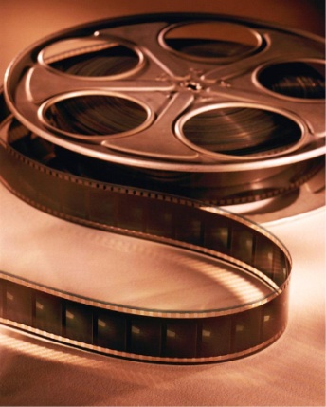 Films, ik ben daar dol op. Vooral romantische (komedie) films. Nederlands, Amerikaans het maakt me niet uit. Ik vind bijvoorbeeld de Titanic ook heel mooi. Waar de liefde centraal staat. Zwijmelfilms noemen sommige jongens dat ook wel. Maar toch vind ik dat leuk. Zo zijn meiden dan denk ik. Ik kijk dan ook wel redelijk veel films. En als ik een film leuk vind dan kijk ik hem wel 20 keer. Over de televisie, het liefst staat die bij mij 24/7 aan. Het liefst met allemaal reality soaps. Daar kan ik echt wel de hele dag naar kijken. Ik denk dat dat komt hoe andere mensen doen en leven. En dat ze andere normen en waarden hebben dan wij hier. En dan lachen als hun in mijn ogen echt wat ‘doms’ doen. Maar ook gewone series vind ik heel leuk om te kijken. Bijvoorbeeld: ‘goede tijden, slechte tijden.’ Dingen die in het dagelijks leven kunnen gebeuren, maar ook dingen die te bizar voor woorden zijn. Maar detective series, dat vind ik soms leuk. Eén keer in de zoveel tijd. Niet elke avond.

Theater
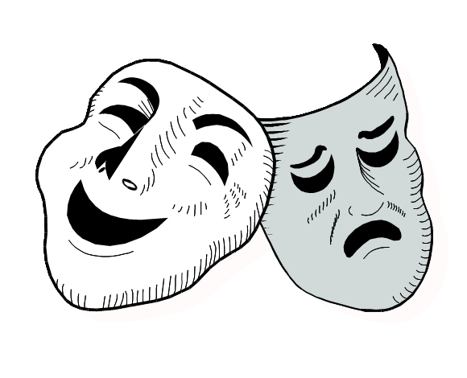 Toneel vind ik leuk, als het niet te lang duurt. Want dat is weer het verschil bij musicals. Want bij musicals komt er ook dans en zang in voor. Bij mij moet een toneelstuk niet langer dan drie kwartier duren. Tenzij het mij heel erg boeit. Maar dat verschilt per toneelstuk. Cabaret vind ik heel leuk. Alleen soms hebben ze grappen dat ze andere mensen zo erg belachelijk maken, dan denk ik: waarom doe je dat? Dat vind je zelf toch ook niet leuk als het over jou gaat? Maar meestal lig ik er zelf ook wel helemaal dubbel om. Pantomime. Dat vind ik zo knap als je dat kan. Ik zit me daar elke keer over te verbazen hoe ze dat doen. Hoe die met alleen maar gezichtsuitdrukking iets duidelijk kunnen maken. Opera. Daar houd ik niet zo van. Dat vind ik een beetje wat voor klassieke mensen. En dat ben ik niet. Het is wel super knap dat ze dat kunnen, maar toch hou ik er niet zo van.

Beeldende Kunst
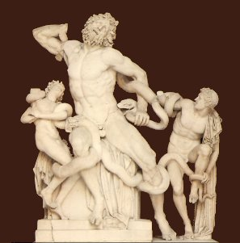 Beeldhouwkunst. Ik vind het mooi, maar niet om elke dag te bezichtigen in een museum. Het is een keer leuk en daarna niet meer, vind ik. Het is wel heel knap als je van die beelden maakt. Want dat is onwijs moeilijk. Maar toch hou ik er niet van. Dat is het zelfde verhaal bij schilderkunst. Ik hou er niet zo van. Maar ja, ik kan het niet, dus ik heb er wel veel respect voor als je dat kan. Fotografie. Als ik soms een foto vind, denk ik wel eens: Wat mooi! En soms denk je wel eens: Nee dat vind ik niet mooi. Maar dat gaat meer over wat erop staat. Ik heb niet echt veel geleerd over lichtinval enz. Dus ik weet dat nooit zo goed.

Architectuur
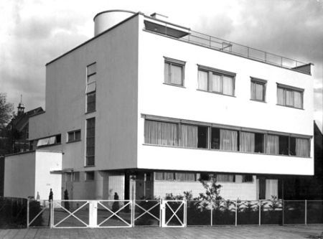 Als ik aan architectuur denk dan denk ik aan huizen, hun inrichting en de bouw. Van welke architectuur ik hou: Strak, en recht. Geen vele kleuren. Wat ik bedoel met strak is: De inrichting moet niet te druk zijn. Mooie houten balken, met witte, grijze muren. Maar ook niet te saai. Dus dat bedoel ik met strak. Met recht bedoel ik: dat een huis niet teveel rondingen heeft. Mooie, rechte ramen. Ik houd me eerlijk gezegd niet zoveel bezig met architectuur, omdat ik naar mijn idee daar niet veel verstand van hem.

Literatuur
Bij literatuur denk ik aan moeilijke boeken lezen. Maar het zijn gewoon educatieve boeken. Maar ik lees vrij veel. Ik weet niet of het allemaal literatuur is, maar dat maakt me niet uit.

